Colegio República Argentina
O’Carrol # 850- Fono 72- 2230332
Rancagua

TAREA DE EDUCACION FISICA Y SALUD 8ºAÑOS SEMANA 22 y 21
(DESDE EL 10 AL 21 AGOSTO)
Nombre:
Curso: Fecha:
TIKET DE SALIDA:
1.- TICKET DE SALIDA:
¿CUAL ES LA FUNCION DE LOS MUSCULOS?
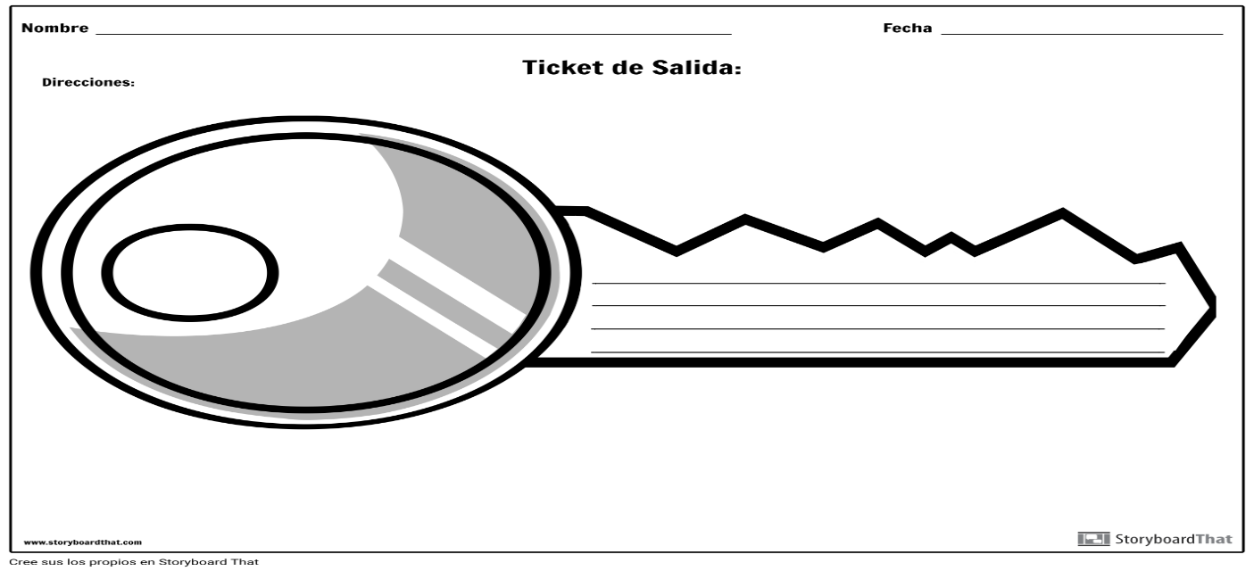
2.- TICKET DE SALIDA:
¿QUE ES LA RESISTENCIA CARDIO VASCULAR Y CUALES SON LOS TIPOS DE RESISTENCIA?
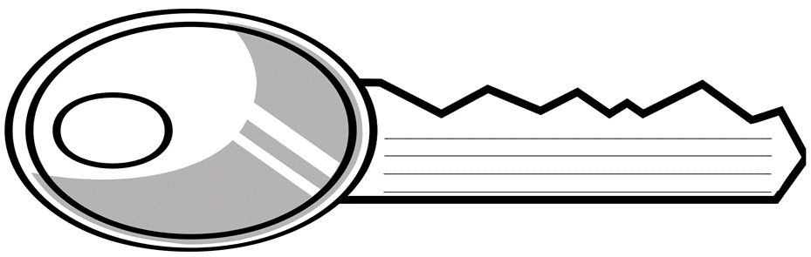
3.- TIKET DE SALIDA:
¿CUALES SON LOS TIPOS DE VELOCIDAD?
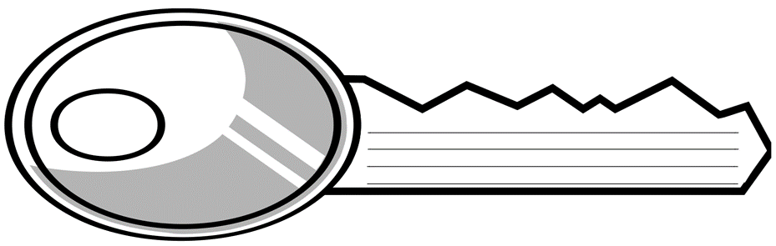

4.- TICKET DE SALIDA selecciona la llave correcta
¿cuáles Son los tipos de resistencia?

A

C
Aeróbica
Solo a y b

D
B
Anaeróbica
Ninguna de las anteriores

No olvides cualquier duda escríbame a mi correo institucional
miriam.pizarro@colegio-republicaargentina.cl
Jovanka.matas@colegio-republicaargentina.cl
¡¡¡NOS VEMOS LA PROXIMA CLASE!!!

